Meta 的概率游戏
扎克伯格最近三年在干一件事：疯狂花钱。
收购公司、天价挖人、囤 GPU、建数据中心。很多人觉得他疯了。但如果你算一笔账，你会发现——这可能是全世界最划算的生意。

他买了什么
ChatGPT 是 2022 年 11 月出来的。从那之后，Meta 的完整收购清单：
2022 年（7 笔）——还在搞元宇宙
公司 | 时间 | 价格 | 干什么的
Accusonus | 2022.02 | ~1 亿美元 | 希腊 AI 音频处理公司
Presize | 2022.04 | ~1 亿美元 | 3D 人体尺寸渲染，电商试衣用（官方媒体披露约 $100M）
Lofelt | 2022.09 | 估计数千万美元 | 柏林触觉反馈技术，VR/AR 用
Camouflaj | 2022.10 | 估计 5000 万~1.5 亿 | VR 游戏工作室（三家打包收购）
Armature Studio | 2022.10 | 估计 5000 万~1.5 亿 | VR 游戏工作室（三家打包收购）
Twisted Pixel | 2022.10 | 估计 5000 万~1.5 亿 | VR 游戏工作室（三家打包收购）
Luxexcel | 2022.12 | 估计 ~2 亿 | AR 光学公司，3D 打印处方镜片
2022 年 7 笔收购估算合计：~5-9 亿美元。都是小钱。
2023 年——零收购。 反而被英国监管逼着把 Giphy 以 5300 万卖给 Shutterstock（当初花 3.15 亿买的，血亏）。
2024 年——零收购。 在憋大招。
2025 年（5 笔）——全部转向 AI
公司 | 时间 | 价格 | 干什么的
PlayAI | 2025.07 | 估计 1~3 亿 | AI 语音模型（此前融了 2370 万，35 人团队）
WaveForms | 2025.08 | ~1.6 亿美元 | AI 音频，情感感知语音模型
Rivos | 2025.09 | ~20 亿美元 | RISC-V 芯片创业公司（A 轮融了 2.5 亿，估值 20 亿）
Limitless（前身 Rewind） | 2025.12 | 估计 ~3-5 亿 | AI 可穿戴设备（2023 年估值 3.5 亿，累计融资 3400 万）
Manus | 2025.12 | ~20 亿美元 | AI Agent，源自中国团队，做自主智能体
2025 年 5 笔收购估算合计：~42-44 亿美元。加上 Scale AI 的 143 亿投资，2025 年在收购/投资上花了约 185 亿。
看出变化了吗？2022 年买的全是游戏工作室和 VR 配件，2025 年买的全是 AI 公司。方向彻底转了。
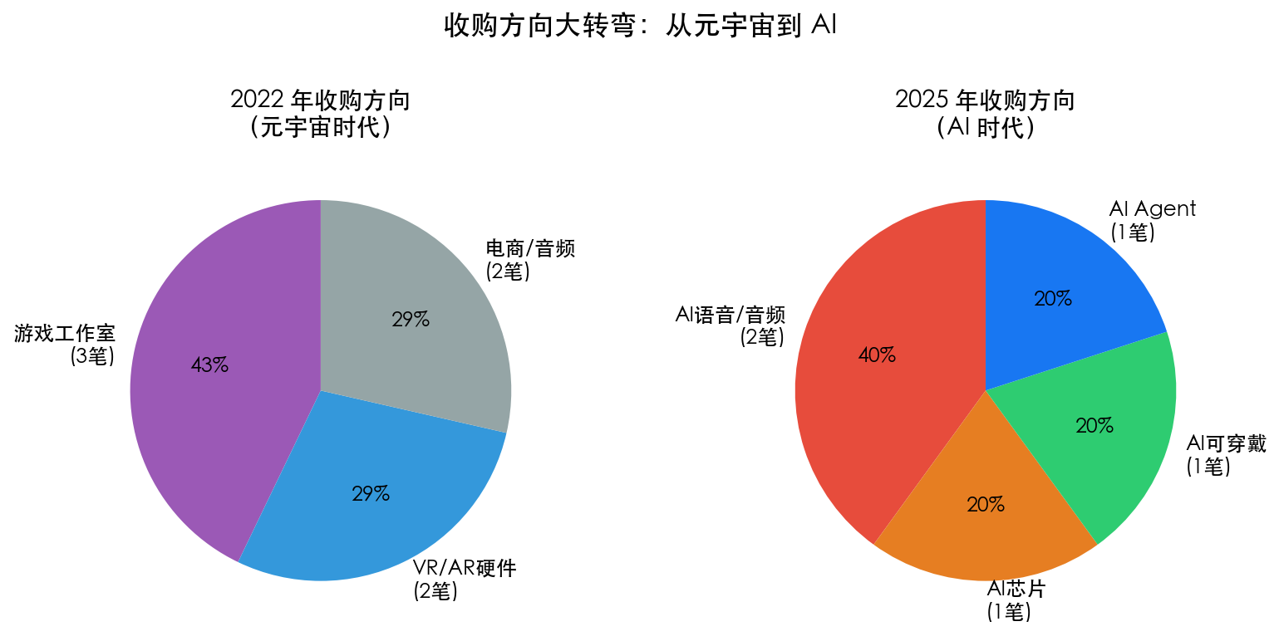
收购只是一部分。扎克伯格真正的大手笔在挖人。

他挖了谁
2025 年 6 月，Meta 花 143 亿美元买了 Scale AI 49% 的股份。
143 亿，买的不是公司控制权（无投票权），买的是一个人——Scale AI 28 岁的创始人 Alexandr Wang。他现在是 Meta 首席 AI 官，直接向扎克伯格汇报。
然后扎克伯格成立了 Meta 超级智能实验室（MSL），签约奖金最高 1 亿美元，4 年总包最高 2-3 亿美元。Sam Altman 骂他"令人不齿"，说"传教士终将击败雇佣兵"。
扎克伯格的回应：继续开支票。
MSL 挖来的人，以及扎克伯格为他们开的价：
谁 | 从哪来 | 做什么 | 报道薪酬（4年总包）
Alexandr Wang | Scale AI 创始人 | MSL 负责人 | 1 亿~1.5 亿股权 + 143 亿投资买来的
Nat Friedman | 前 GitHub CEO | 产品与应用研究 | 未披露（Meta 收购了他和 Gross 共同创办的 NFDG 基金）
Daniel Gross | Safe Superintelligence 前 CEO | MSL 领导层 | 未披露（同上，打包交易）
Ruoming Pang | Apple 基础模型负责人 | AI 模型 | 2 亿美元+
Shengjia Zhao | OpenAI（ChatGPT 核心） | 首席科学家 | 未披露，估计 5000 万~1 亿
Jiahui Yu | OpenAI | 核心研究员 | 未披露，估计 5000 万~1 亿
Shuchao Bi | OpenAI | 核心研究员 | 未披露，估计 5000 万~1 亿
Hongyu Ren | OpenAI | 核心研究员 | 未披露，估计 5000 万~1 亿
Lucas Beyer | OpenAI 苏黎世（ViT 共同作者） | 多模态 | 未披露，估计 5000 万~1 亿（本人否认有 1 亿签约奖）
Alexander Kolesnikov | OpenAI 苏黎世 | 多模态 | 未披露，估计 5000 万~1 亿
Xiaohua Zhai | OpenAI 苏黎世 | 多模态 | 未披露，估计 5000 万~1 亿
Tim Brooks | DeepMind（曾共同领导 Sora） | 视频生成 | 未披露，估计 1~2 亿
Jack Rae | DeepMind（Gopher、Chinchilla） | 语言模型 | 未披露，估计 5000 万~1 亿
Huiwen Chang | Google Research | 图像生成 | 未披露，估计 5000 万~1 亿
Pei Sun | Waymo/DeepMind | 感知与推理 | 未披露，估计 5000 万~1 亿
Ke Yang | Apple ML 高级总监 | 机器学习 | 未披露，估计 1~2 亿
注： 除 Ruoming Pang（Bloomberg 报道 2 亿+）外，其余薪酬为根据公开报道推算。Meta 官方声明：顶级人才 4 年总包最高可达 3 亿美元，首年可超 1 亿。Sam Altman 声称 Meta 给了 1 亿美元签约奖金，Meta 否认，称那是"总薪酬"而非签约奖。
粗略估算：以上 16 人的总薪酬，大概在 10-20 亿美元之间。
基本把 OpenAI、DeepMind、Apple 的核心人才搜刮了一遍。

他花了多少钱建基础设施
这才是真正的大头。
年份 | 资本支出
2023 | 273 亿
2024 | 392 亿
2025 | 722 亿
2026（预算） | 1150-1350 亿
三年花了 1387 亿美元建基础设施。2026 年一年的预算就超过前两年的总和。
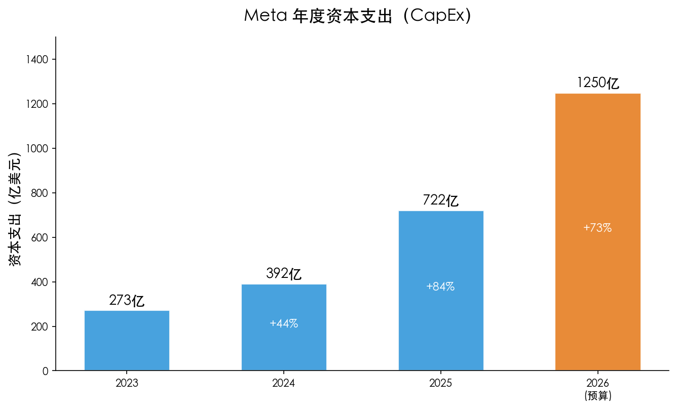
几笔大单：
- NVIDIA 芯片协议：数百万颗 GPU，预估 500 亿美元
- AMD 芯片协议：600-1000 亿美元（五年期）
- 自研 MTIA 芯片四代同时推进，每 6 个月迭代一代
- 2025 年底已部署 130 万颗 GPU
- 到 2028 年计划在美国投入 6000 亿美元建数据中心

算账
先看 Meta 这几年赚了多少钱：
年份 | 营收 | 净利润 | 自由现金流 | 现金储备（年底）
2023 | 1340 亿 | 390 亿 | - | -
2024 | 1645 亿 | 624 亿 | 521 亿 | 777 亿
2025 | 2010 亿 | 605 亿 | 436 亿 | 816 亿
再看他花了多少：
投入项 | 金额
三年 CapEx（基础设施） | ~1387 亿
Scale AI（49% 股份） | 143 亿
Rivos（芯片） | ~20 亿
Manus（AI Agent） | ~20 亿
Limitless（可穿戴） | 估计 3~5 亿
Luxexcel（AR 光学） | 估计 ~2 亿
WaveForms（AI 音频） | ~1.6 亿
PlayAI（AI 语音） | 估计 1~3 亿
Presize（电商 3D） | ~1 亿
Accusonus（音频 AI） | ~1 亿
三家游戏工作室 | 估计 1.5~4.5 亿
Lofelt（触觉技术） | 估计数千万
MSL 人才招募（16人+） | 估计 ~10-20 亿
合计 | ~1600 亿
现在用净利润做分母算：
- Meta 三年净利润合计：390 + 624 + 605 = 1619 亿美元
- 三年总投入（含 CapEx）：~1570 亿
- 总投入 ≈ 三年净利润的 97%
也就是说，扎克伯格几乎把三年赚的钱全部砸了回去。
但收购和挖人呢？
- 收购 + Scale AI + 人才：约 200 亿美元
- 占三年净利润的 12.3%
- 占 2025 年单年净利润的 33%
- 其中最大一笔 Manus（20 亿），只相当于 Meta 12 天的净利润
再看现金储备：2025 年底 Meta 手里还有 816 亿美元现金。所有收购加起来 200 亿，只花掉现金储备的 24.5%。
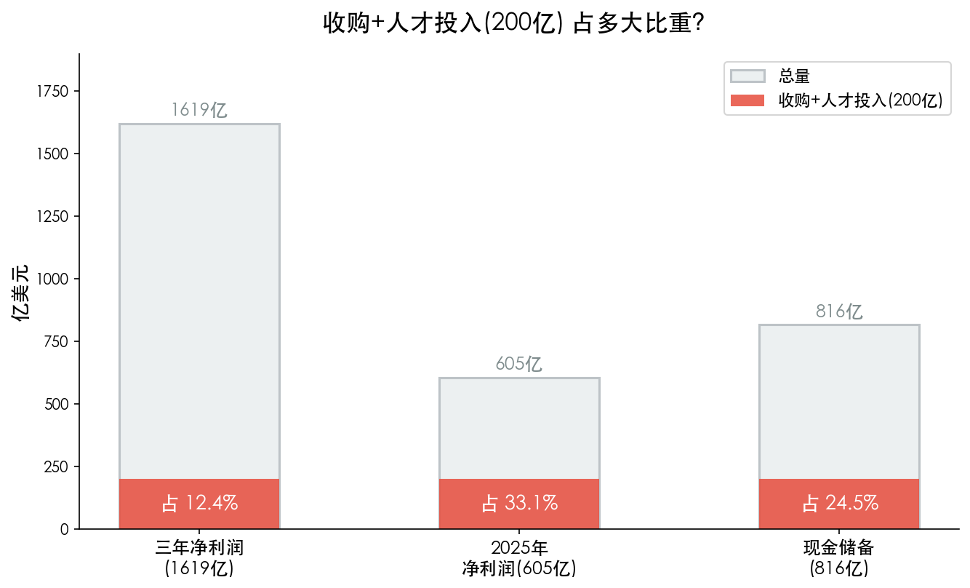

花钱的这三年，市值怎么样了？
年份 | 年底市值 | 年涨幅 | 当年花了多少（CapEx + 收购）
2022 年底 | 3190 亿 | -64% | ~1 亿（Accusonus 等）
2023 年底 | 9096 亿 | +185% | 273 亿（纯 CapEx，零收购）
2024 年底 | 1.48 万亿 | +63% | 392 亿（纯 CapEx，零收购）
2025 年底 | 1.66 万亿 | +12% | 722 亿 CapEx + ~185 亿收购投资
2026.03 | 1.66 万亿 | - | 预算 1150-1350 亿
2022 年底是最低谷，所有人都觉得扎克伯格完了，元宇宙烧了几百亿打了水漂。三年过去，市值从 3190 亿涨到 1.66 万亿，涨了 1.34 万亿，涨幅 420%。
每一年涨跌背后都有具体原因：
2022（-64%）：元宇宙崩盘。 Reality Labs 一年亏了 137 亿，广告收入因苹果隐私政策（ATT）和宏观经济下滑首次下降，同时扎克伯格逆市扩招导致人力成本失控。华尔街集体看空，市值从 9000 亿腰斩到 3190 亿。
2023（+185%）："效率之年"。 扎克伯格一刀砍掉 2.1 万人（裁员 25%），利润率从 20% 拉回到 29%。同时 Reels 开始赚钱，广告业务恢复增长。更关键的是，Llama 2 开源发布，市场开始重新定价 Meta 的 AI 潜力——从"元宇宙赌徒"变成了"AI 玩家"。一年翻了将近 3 倍。
2024（+63%）：AI 叙事兑现。 Llama 3 发布，性能逼近 GPT-4。广告收入靠 AI 推荐引擎持续增长，全年营收 1645 亿，净利润暴涨 60% 到 624 亿。市场确认 Meta 不是在吹牛，是真的在 AI 上赚到钱了。市值突破万亿。
2025（+12%）：高投入消化期。 CapEx 从 392 亿飙升到 722 亿，同时花了 185 亿做收购和投资（Scale AI + Manus 等），利润率被压缩，净利润微降到 605 亿。市场认可方向但需要时间消化巨额投入。涨幅放缓但没有跌——说明市场仍然在投票支持他。
注意一个细节：他花钱越多的年份，市值涨得越猛。2023 年花 273 亿，市值涨 185%。2024 年花 392 亿，市值涨 63%。市场不但没有因为他"烧钱"而惩罚他，反而在奖励他。
这 1.34 万亿的市值增长，够他把所有 AI 投入（~1570 亿）赚回来 8.5 倍。
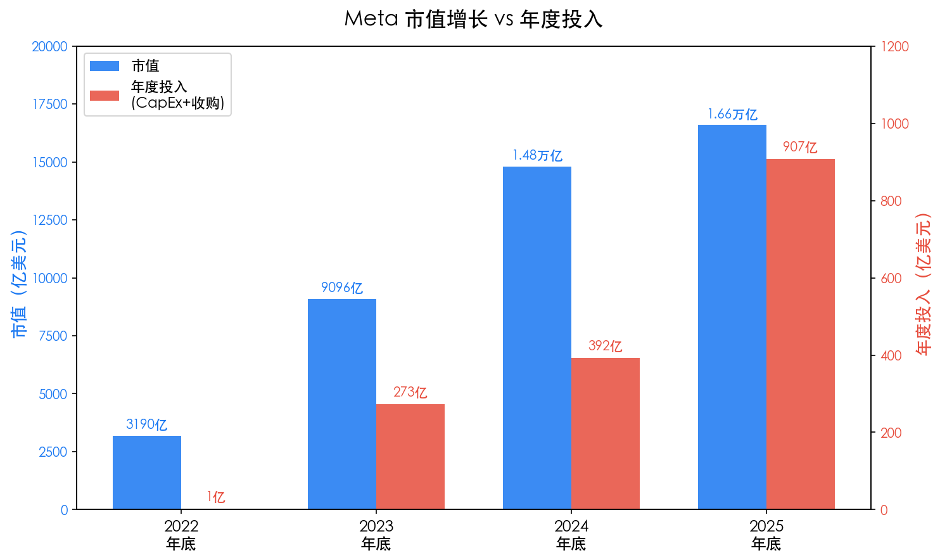

为什么这是稳赚不赔
很多人看到"收购""烧钱"就觉得是赌博。不是的。
第一，他输得起。 Meta 2025 年净利润 605 亿。收购 Manus 花了 20 亿，相当于 12 天的利润。全部收购加起来 200 亿，只占手头现金的四分之一。Manus 完全失败了又怎样？连零头都不算。
第二，他同时下了很多注。 AI 模型（Llama）、AI Agent（Manus）、AI 硬件（智能眼镜）、AI 基础设施（GPU + 自研芯片）、AI 人才（MSL）。五条路同时走，只要有一条走通，其他全部失败都无所谓。
第三，成功一次的回报远大于失败多次的损失。 如果 Llama 成为行业标准，或者智能眼镜成为下一代计算平台，或者 AI Agent 重新定义工作方式——任何一个成了，回报都是投入的几十倍甚至几百倍。
这就是概率统计里的期望值最大化。不追求每次都赢。追求的是：失败的代价足够小，成功的回报足够大，多试几次，长期总收益一定为正。
第四，不花钱才是最大的风险。 Google、Microsoft、OpenAI、Anthropic 都在全力投入。你不投入，三年后就是下一个 Yahoo。对扎克伯格来说，手里拿着 30 亿月活用户和每年 1600 亿营收不去投 AI，才是真正的浪费。
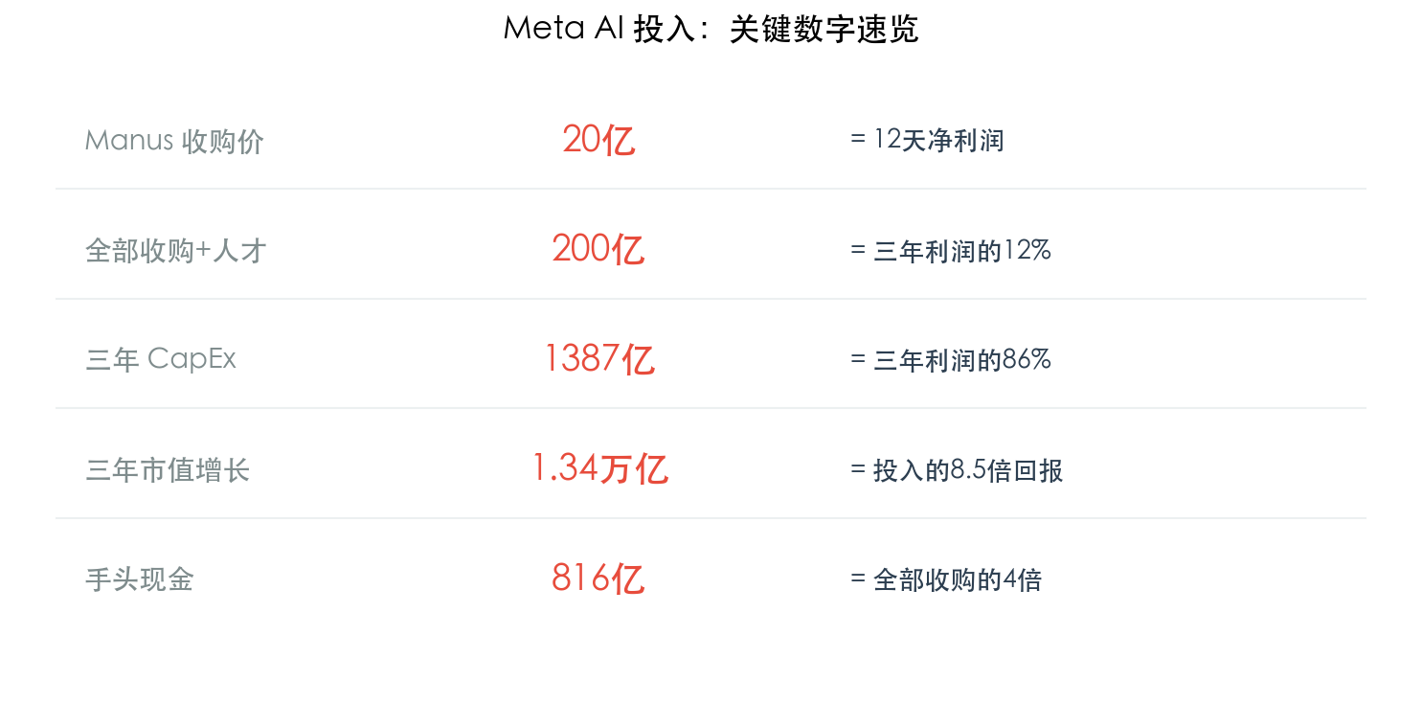

一句话总结
扎克伯格三年赚了 1619 亿，花了 1570 亿投 AI。听起来很疯狂。
但收购+人才只花了 200 亿，占三年利润的 12%，手里还剩 816 亿现金。
他输得起。他同时下了很多注。他只需要赢一次大的。
这不是赌博，这是概率。

